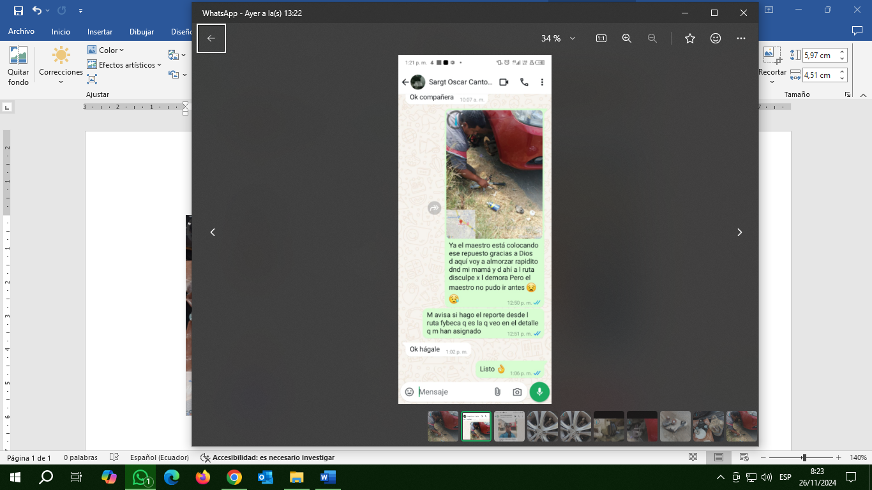

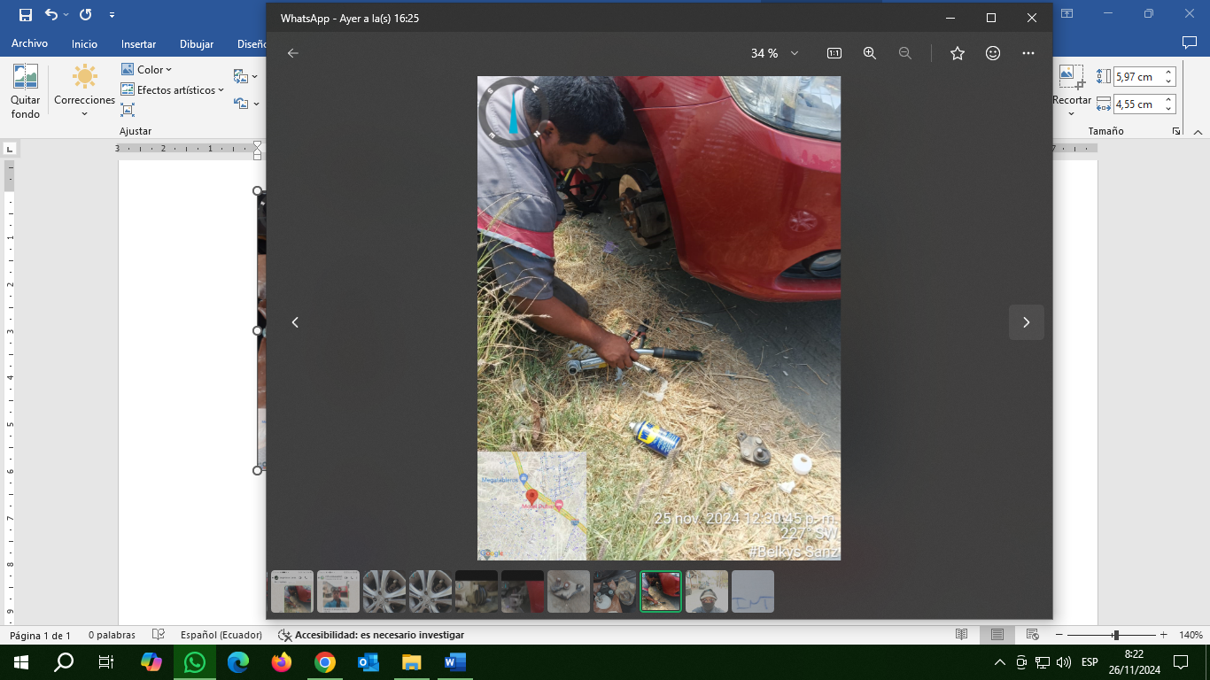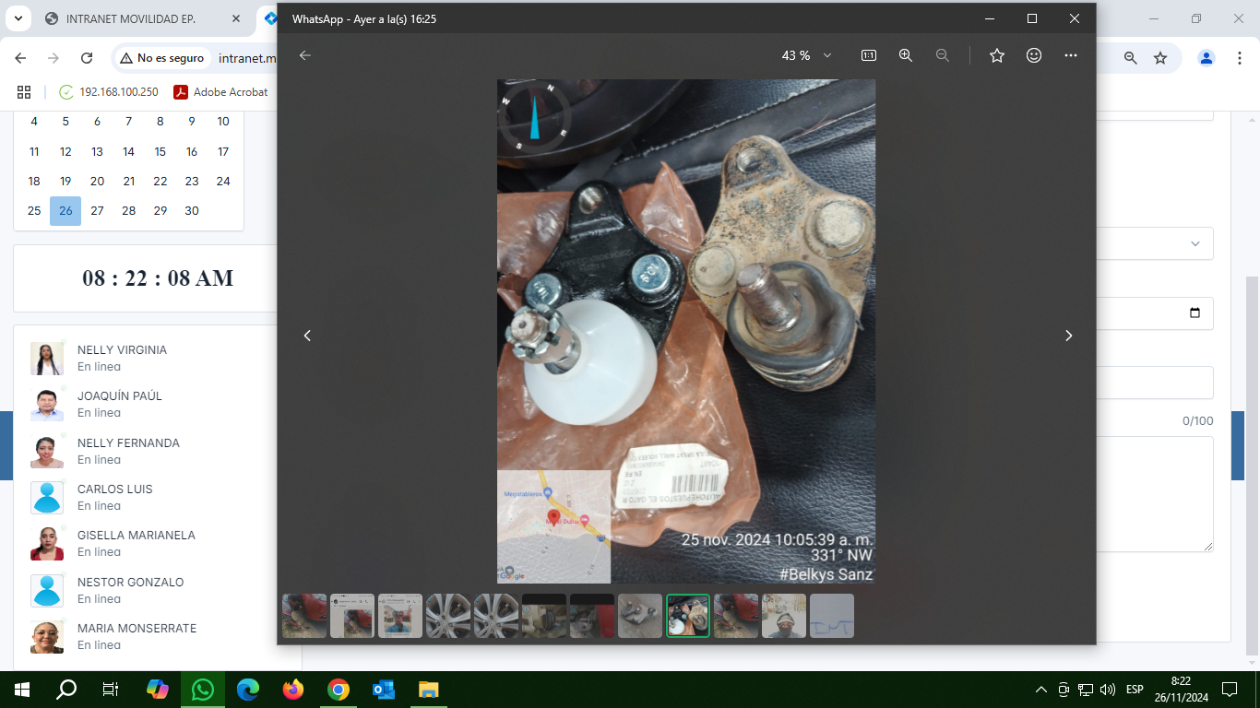Reporte a mi Jefe Inmediato del daño de mi vehículo al momento de trasladarme a mi lugar de trabajo

Daños de mi vehículo

EVIDENCIA DE MI INGRESO A LA RUTA, CON FECHA Y HORA.

